文件编号：LTE_HeNB_MAC_SCHED_GYSJ_V1.0

TD-LTE HeNB协议栈软件系统

调度模块
概要设计说明书

拟制：张倩
时间：2011-2-11

中国科学院计算技术研究所
无线通信技术研究中心
软件组
LTE协议栈研发项目组
修改记录
文件编号 | 版本号 | 拟制人/  修改人 | 拟制/修改日期 | 更改理由 | 主要更改内容  （写要点即可）
 | 0.5 | 张倩 | 2011-2-11

修改列表：
（1）。


本文档的程序或内容受版权法的保护，未经中科院计算所的书面许可，不得擅自泄漏、拷贝或复制本文档资料的全部或部分。

目录
TD-LTE HeNB协议栈软件系统 1
1 引言 1
1.1 编写目的 1
1.2 背景 1
1.3 定义 1
1.4 参考资料 1
2 模块概述 2
2.1 特性列表 2
2.2 模块功能描述 2
2.3 与其他模块的关系 3
3 总体设计 4
3.1 基本设计 4
3.2 流程设计 4
3.2.1 下行调度流程设计 4
3.2.2 下行调度流程设计 5
3.3 模块结构与子模块划分 5
3.4 子模块结构设计 5
3.5 全局变量说明 5
4 接口设计 6
4.1 外部接口 6
4.1.1 与PHY的接口 6
4.1.2 与MAC发送模块的接口 6
4.1.3 与核心数据管理模块的接口 7
4.1.4 与HARQ模块的接口 7
4.1.5 与RLC发送模块的接口 8
4.1.6 与RA模块的接口 8
4.2 内部接口 9
5 数据结构设计 9
5.1 下行调度结果数据结构 10
5.2 上行调度结果数据结构 11
5.3 调度队列数据结构 12
6 错误处理 13
6.1 对MAC发送的错误处理 14
7. 其他说明 14

模块概要设计说明书

1 引言

1.1 编写目的
本说明书对LTE HeNB端MAC调度模块的主要功能以及子模块划分进行简单的说明，阐述HeNB端MAC调度模块的设计思想以及其工作流程。本说明书的读者为LTE HeNB端MAC调度模块设计、编码人员、测试人员、项目组负责人员、实验室主任及相关项目管理人员。
编写本说明书的目的在于
- 为开发人员提供依据。
- 为修改和维护本系统提供条件。
- 项目负责人将根据本文档计划和控制系统设计、开发的全过程。

1.2 背景
软件系统名称：TD-LTE HeNB协议栈软件系统
软件开发者：无线通信技术研究中心LTE协议栈研发组
开发语言：C语言
硬件平台：
软件平台：linux 2.6

1.3 定义
无

1.4 参考资料
- 《3GPP TS 36.321, "Medium Access Control (MAC) protocol specification", Rel. 8, V 8.9.0》
- 《3GPP TS 36.300, "Overall description", Rel. 8, V 8.b.0》
- 《3GPP TS 36.331, "Radio Resource Control (RRC)", Rel. 8, V 8.9.0》

2 模块概述

2.1 特性列表
发送调度需要确定在上行和下行子帧的发送数据及发送资源的分配。发送模块通过调用调度模块的接口函数进行调度结果的输出。在此版本中尽做下行调度的基本功能实现。

2.2 模块功能描述
功能 | 功能描述
发起调度过程 | 提供给发送模块调度功能接口发起HeNB端的上行和下行调度。
计算用户及用户业务的优先级 | 通过调度优先级算法，计算用户及用户业务的优先级，根据优先级生成调度队列，保证基本QoS。
分配物理资源 | 根据用户信道质量等因素，分配物理资源。

2.3 与其他模块的关系
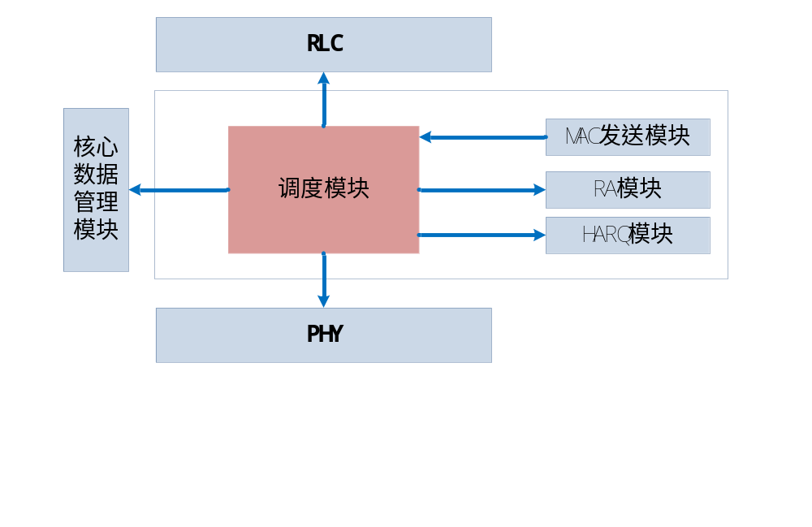图1 调度模块与各模块的关系
- 与MAC发送模块的关系
- MAC发送模块调用接口调度模块接口函数开始下行调度。
- 与HARQ模块的关系
- 待定。
- 与PHY模块的关系
- 调用接口得到物理资源信息。
- 与RLC发送模块的关系
- 调用RLC发送模块接口得到待发送RLC PDU的信息。
- 与核心数据管理模块的关系
- 访问核心数据管理模块的数据结构。

3 总体设计

3.1 基本设计
MAC调度模块实现下行数据的调度，提供接口给MAC发送模块，输出调度结果。

3.2 流程设计

3.2.1 下行调度流程设计
可将调度模块分为几个流程。
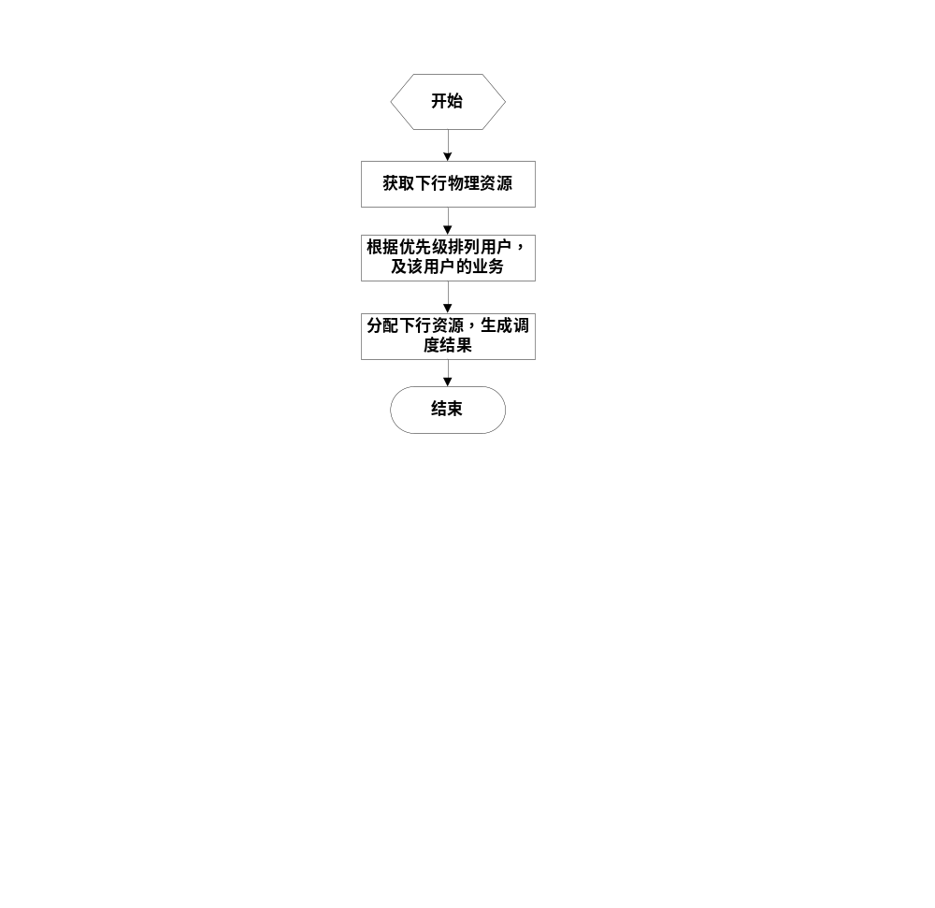
- 获取下行物理资源
通过调用相关接口得到下行资源。
- 根据优先算法生成调度队列
遍历所有UE通过优先算法得到每个UE的优先级，根据优先级的大小排列所有用户。并且对每个用户的不同业务优先级进行排列。生成根据优先级大小排列的调度队列。
- 根据调度队列分配下行物理资源
遍历生成的调度队列，并把物理资源分配给每个人用户的每个逻辑信道。

3.2.2 下行调度流程设计
略

3.3 模块结构与子模块划分
由于MAC调度模块主要的功能是实现上行调度和下行调度，可以将调度模块分为上行调度模块和下行调度模块。

3.4 子模块结构设计
略

3.5 全局变量说明
无

4 接口设计

4.1 外部接口

4.1.1 与PHY的接口

4.1.1.1 需要PHY提供的接口
- 函数接口
INT32 get_phy_resource_info(DlPhyResInfo *g_dl_phy_res_p)
函数描述
调用此接口函数得到下行物理资源信息。
输入
无
输出
g_dl_phy_res_p：下行物理资源信息地址；
返回
0/-1，操作是否成功。

4.1.1.2 提供给PHY的接口
无

4.1.2 与MAC发送模块的接口

4.1.2.1 需要MAC发送模块提供的接口
无

4.1.2.2 提供给MAC发送模块的接口
1. 函数接口
INT32 henb_sched(DlSchedResult *dl_sched_result_p,
UlSchedResultLst *ul_sched_result_lst_p)
函数描述
调用此接口函数做HeNB端的上行下行调度。
输入
无
输出
dl_sched_result_p_p：下行调度结果地址指针；
ul_sched_result_lst_p_p：上行调度结果地址指针。
返回
0/-1，操作是否成功。

4.1.3 与核心数据管理模块的接口

4.1.3.1 需要核心数据管理模块提供的接口
- 全局变量接口
UeRntiMsgLst g_rnti_msg_lst;
TmpRntiMsgLst g_tmp_rnti_msg_lst;
SemiRntiMsgLst g_semi_rnti_msg_lst；

4.1.3.2 提供给核心数据管理模块的接口
无

4.1.4 与HARQ模块的接口

4.1.4.1 需要HARQ模块提供的接口(待定)
- 函数接口
INT32 get_ulharq_sched_info(UINT16 rnti, UINT8 *retran_ind, UINT32 *tb_size)
功能描述：
提供给上行调度，某一RNTI，当前上行HARQ情况。
输入：
rnti,：RNTI值。
输出：
retran_ind：重传请求标志
tb_size：重传tb大小
返回：
0/-1，操作是否成功。

INT32 get_dlharq_sched_info(UINT16 rnti, UINT8 *state, UINT32 *tb_size)
功能描述：
提供给上行调度，某一RNTI，当前上行HARQ情况。
输入：
rnti,：RNTI值。
输出：
state：下行HARQ进程状态
tb_size：重传tb大小
返回：
0/-1，操作是否成功。

4.1.4.2 提供给HARQ模块的接口
无

4.1.5 与RLC发送模块的接口

4.1.5.1 需要RLC发送模块提供的接口
- 函数接口
INT32 get_rlc_buff(UINT16 rnti, DlSchedSize** size_pp)
功能描述：
得到该UE下行发送的RLC PDU总大小。
输入：
rnti：RNTI值。
输出：
size_pp: 下行RLC总大小信息指针地址。
返回：
0/-1，操作是否成功。

4.1.5.2 提供给RLC发送模块的接口
无

4.1.6 与RA模块的接口

4.1.6.1 需要RA模块提供的接口
1. 全局变量接口
RARntiMsgLst g_rarnti_msg_lst;

4.1.6.2 提供给RA模块的接口
无

4.2 内部接口
略

5 数据结构设计

5.1 下行调度结果数据结构
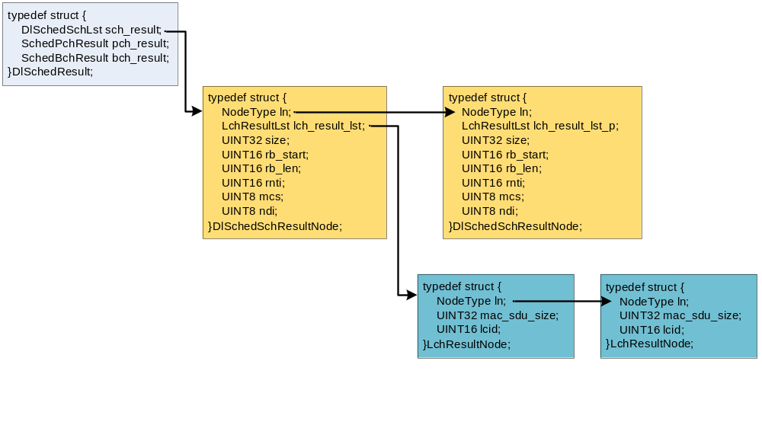
图 下行调度结果数据结构图
typedef struct {
DlSchedSchLst sch_result; /*DL-SCH信道调度结果链表*/
SchedPchResult pch_result; /*PCH信道调度结果*/
SchedBchResult bch_result; /*BCH信道调度结果*/
} DlSchedResult;

typedef struct {
NodeType ln;
LchResultLst lch_result_lst; /*DL-SCH信道调度结果链表*/
UINT32 size; /*DLSCH数据总大小*/
UINT16 rb_start; /*起始RB*/
UINT16 rb_len; /*RB个数*/
UINT16 rnti; /*RNTI值*/
UINT8 mcs; /*MCS*/
UINT8 ndi; /*新旧传指示*/
} DlSchedSchResultNode;

typedef struct {
NodeType ln;
UINT32 mac_sdu_size; /*MAC SDU大小*/
UINT16 lcid; /*逻辑信道号*/
} LchResultNode;

typedef struct {
UINT16 rb_start; /*起始RB*/
UINT16 rb_len; /*RB个数*/
UINT8 mcs; /*MCS*/
UINT8 *pch_msg_p; /*PCH数据指针*/
UINT32 data_len; /*PCH信道调度结果*/
} SchedPchResult;

typedef struct {
UINT16 rb_start; /*起始RB*/
UINT16 rb_len; /*RB个数*/
UINT8 mcs; /*MCS*/
UINT8 *bch_msg_p; /*BCH数据指针*/
UINT32 data_len; /*BCH信道调度结果*/
} SchedBchResult;

5.2 上行调度结果数据结构
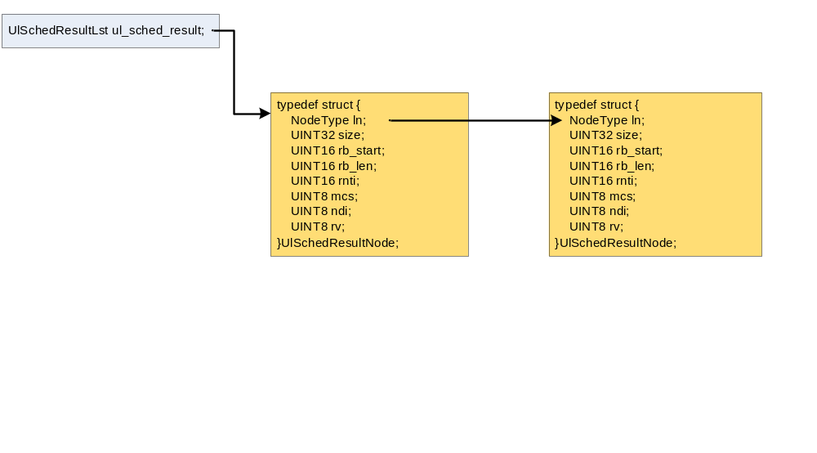
图 上行调度结果数据结构图

typedef ListType UlSchedResultLst;

typedef struct {
NodeType ln;
UINT32 size; /*数据大小*/
UINT16 rb_start; /*起始RB*/
UINT16 rb_len; /*RB个数*/
UINT16 rnti; /*RNTI值*/
UINT8 mcs; /*MCS*/
UINT8 ndi; /*新旧传指示*/
UINT8 rv; /*RV值*/
} UlSchedResultNode;

5.3 调度队列数据结构
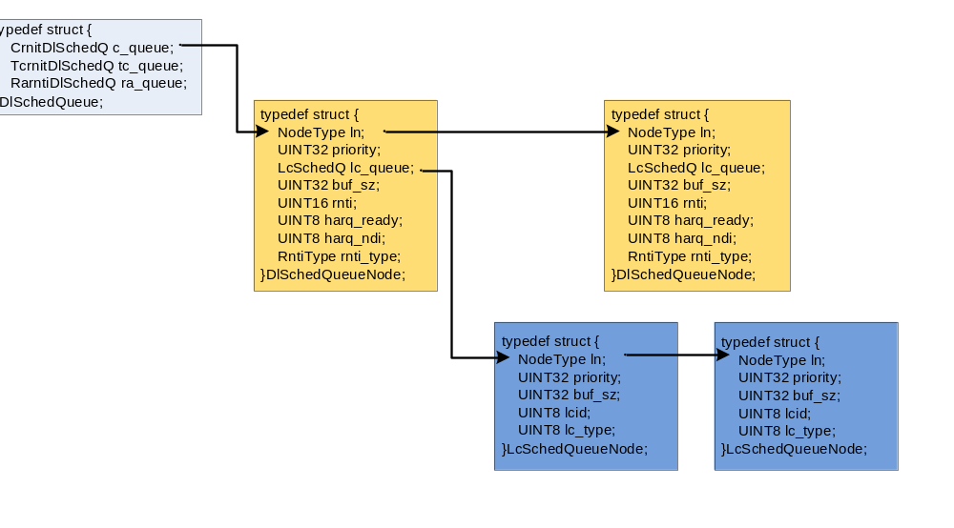图 下行调度队列数据结构图

typedef ListType CrntiDlSchedQ;
typedef ListType TcrntiDlSchedQ;
typedef ListType RarntiDlSchedQ;

typedef struct {
CrntiDlSchedQ c_queue; /*CRNTI调度队列*/
TcrntiDlSchedQ tc_queue; /*TCRNTI调度队列*/
RarntiDlSchedQ ra_queue; /*RARNTI调度队列*/
}DlSchedQueue;

typedef ListType LcSchedQ;

typedef struct {
NodeType ln;
UINT32 priority;
LcSchedQ lc_queue;
UINT32 buf_sz;
UINT16 rnti;
UINT8 harq_ready;
UINT8 harq_ndi;
RntiType rnti_type;
}DlSchedQueueNode;

typedef struct {
NodeType ln;
UINT32 priority;
UINT32 buf_sz;
UINT8 lcid;
UINT8 lc_type;
}LcSchedQueueNode;

6 错误处理

6.1 对MAC发送的错误处理
略

7. 其他说明
没有在上述章节中描述的问题。

